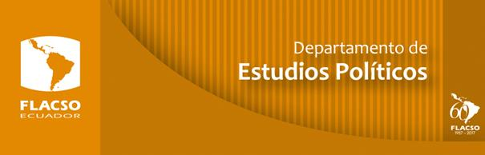

FLACSO Ecuador, su Maestría en Política Comparada del Departamento de Estudios Políticos,
y la Asociación Ecuatoriana de Ciencia Política-AECIP
tienen el agrado de invitar a usted al

Conversatorio
El legado de Giovanni Sartori
Miércoles, 12 de abril 2017 - 15h00 - FLACSO Ecuador

con la participación de:

Patricia Sotomayor, estudiante Maestría en Política Comparada FLACSO Ecuador
‘La producción académica’
Simón Pachano, profesor investigador FLACSO Ecuador
‘El abordaje de la democracia y sus instituciones’
Lorena Paredes, profesora Universidad de los Hemisferios
‘El estudio de los partidos políticos’
Santiago Basabe, profesor investigador FLACSO Ecuador
‘Los aportes a la metodología’
modera:
Jhaneth Guamán
Estudiante de la Maestría en Política Comparada, FLACSO Ecuador

Lugar: Salón de Afiches (torre 1, piso 2)
Dirección: Calle La Pradera E7-174 y Av. Diego de Almagro

